
Prof. Lcdo. Humberto Rojas
GUÍA DE ESTUDIO Y PREPARACIÓN: RETENCIONES EN EL ISLR

1. Marco Legal y Clasificaciones Generales
- Marco Legal Principales: Ley de Impuesto sobre la Renta (LISLR) y el Reglamento Parcial en Materia de Retenciones (Decreto 1.808).
- Definición de Retención: Cantidad de dinero que el agente de retención (patrono, empresa o pagador) descuenta del pago a un contribuyente para enterarlo directamente a la administración tributaria (SENIAT) a cuenta del impuesto del beneficiario.
- Agentes de Retención: Personas naturales o jurídicas designadas por la ley obligadas a efectuar la retención en el momento del pago o abono en cuenta.

2. Retenciones sobre Sueldos, Salarios y Demás Remuneraciones
- Ámbito de Aplicación: Aplica a las personas naturales residentes en el país que perciban remuneraciones por servicios personales bajo relación de dependencia (sueldos, salarios, comisiones, gratificaciones, bonificaciones, etc.).
- Requisito de Proyección: Aplica a trabajadores cuyos ingresos estimados para el ejercicio fiscal superen el umbral legal establecido en Unidades Tributarias (UT) (tradicionalmente 1.000 U.T.).

Formulario AR-I (Determinación del Porcentaje de Retención)
- ¿Qué es?: Es la planilla donde el trabajador determina el porcentaje estimado de retención de ISLR que el patrono deberá aplicarle durante el año gravable.
- Datos requeridos para la elaboración del AR-I:
  - Estimación de Ingresos: Remuneración total que espera recibir en el año.
  - Desgravámenes: Opción entre Desgravamen Único (774 U.T.) o Desgravámenes Detallados (gastos médicos, educativos, prima de seguro, intereses de vivienda).
  - Cargas de Familia: Rebaja por ascendientes/descendientes directos y cónyuge no separado de bienes (10 U.T. por cada uno).
  - Rebaja Personal: Rebaja legal de 10 U.T..
  - Impuesto Exceso Cobrado en Años Anteriores: Si aplica.
- Cálculo del Porcentaje: La planilla aplica la tarifa correspondiente y determina un porcentaje ($AR-I$). Si el resultado es cero o negativo, el porcentaje aplicable es 0%.
- Plazos de presentación del AR-I:
  - Inicial: Antes del inicio del ejercicio fiscal (o al ingresar a la empresa).
  - Variaciones (Ajustes): Meses de marzo, junio, septiembre y diciembre (en caso de variaciones en los ingresos o desgravámenes).

3. Retenciones Varias (Honorarios, Servicios, Fletes, Comisiones, etc.)
Aplica a pagos efectuados a personas naturales o jurídicas (residentes o no residentes) por conceptos distintos a la relación de dependencia.

Alícuota Impositiva Aplicable y Sustraendo
- Alícuotas: Porcentajes específicos fijados por el Reglamento Parcial en Materia de Retenciones (ej. 3%, 5%, 1%, etc., según el concepto y el tipo de persona).
- Sustraendo:
  - Cantidad en bolívares que se resta del cálculo del impuesto para ajustar la progresividad de la tarifa impositiva a personas naturales residentes.
  - Fórmula de cálculo del sustraendo:
  - 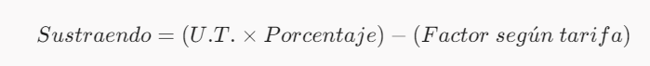
  - Nota para el examen: El sustraendo solo aplica en ciertos casos previstos en el decreto a personas naturales domiciliadas en el país.

4. Declaración, Pago y Plazos para la Presentación

Declaración y Pago del Impuesto Retenido
- El agente de retención debe emitir el Comprobante de Retención al beneficiario del pago.
- Las retenciones practicadas deben ser declaradas y pagadas a través del portal del SENIAT mediante las planillas/sistemas electrónicos dispuestos para tal fin.

Plazos para la Presentación
- Retenciones de IVA: Según el calendario de Sujetos Pasivos Especiales (SPE).
- Retenciones de ISLR: Dentro de los primeros días del mes siguiente a aquel en que se efectuó el pago o abono en cuenta (de acuerdo con el calendario fiscal emitido por el SENIAT según el último dígito del RIF).

Resumen Práctico para Resolver la Evaluación
- Para ejercicios de AR-I:
  - Sumar todos los ingresos gravables proyectados.
  - Convertir montos a U.T. cuando sea requerido.
  - Restar desgravámenes y aplicar la tarifa de ISLR para hallar el impuesto estimado.
  - Restar rebajas de ley (personal y cargas familiares).
  - Dividir el impuesto estimado entre el ingreso total proyectado y multiplicar por 100 para obtener el % AR-I.
- Para ejercicios de Retenciones Varias:
  - Identificar la condición jurídica del beneficiario (Persona Natural/Jurídica, Residente/No Residente).
  - Ubicar el concepto del pago en la tabla de retenciones.
  - Aplicar la alícuota sobre la base imponible y restar el sustraendo si aplica.

EJERCICIO PRÁCTICO DE RETENCIONES DE ISLR

PARTE 1: Determinación del Porcentaje de Retención (Formulario AR-I)

Planteamiento del Caso
El ciudadano Carlos Mendoza, persona natural residente en el país, trabaja bajo relación de dependencia y proyecta los siguientes datos para el ejercicio fiscal actual:

- Valor de la Unidad Tributaria (U.T.): Bs. 10,00 (monto hipotético para el ejercicio).
- Remuneración total proyectada en el año: Bs. 30.000,00.

- Opción de Desgravamen: Desgravamen Único de 774 U.T.

- Cargas de familia: Cónyuge y 2 hijos (Total: 3 cargas).

Resolución Paso a Paso

Paso 1: Convertir la Remuneración Proyectada a Unidades Tributarias (U.T.)


Paso 2: Restar el Desgravamen Único

Paso 3: Aplicar la Tarifa N° 1 del ISLR (Progresiva)
(De acuerdo a la Tarifa N° 1 de la Ley de ISLR para ingresos entre 2.001 y 3.000 U.T., aplica la tasa del 20% con un sustraendo de 255 U.T.)
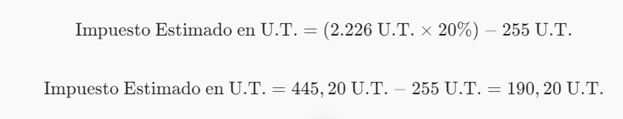

Paso 4: Aplicar Rebajas de Ley
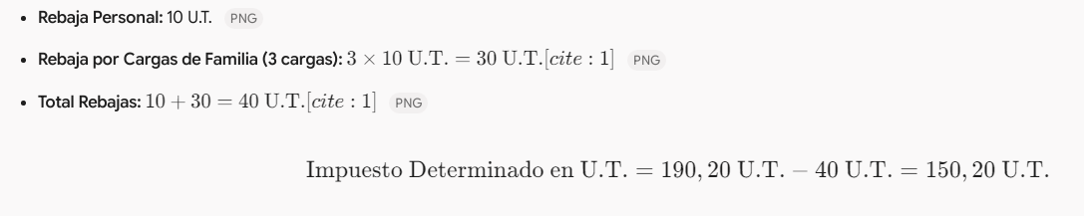

Paso 5: Cálculo del Porcentaje de Retención (AR−IAR-IAR−I)
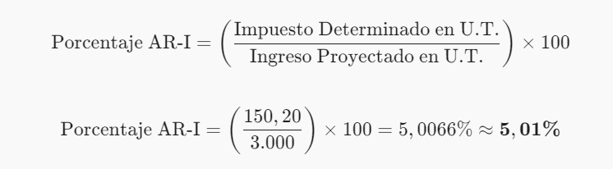

Resultado para el Estudiante: El patrono deberá retenerle a Carlos Mendoza el 5,01% del sueldo cobrado en cada nómina del año.

PARTE 2: Cálculo de Retención Varias (Honorarios Profesionales)

Planteamiento del Caso
La empresa Comercializadora Éxito, C.A. (Agente de Retención) cancela una factura a un Asesor Jurídico (Persona Natural Residente) por concepto de Honorarios Profesionales No Mercantiles por un monto bruto de Bs. 5.000,00.

- Valor U.T.: Bs. 10,00.
- Alícuota Impositiva según Reglamento de Retenciones: 3% para personas naturales residentes.
- 

Resolución Paso a Paso

Paso 1: Identificar la Base Imponible


Paso 2: Calcular el Impuesto Bruto Retenido
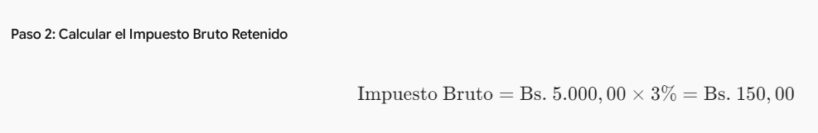

Paso 3: Restar el Sustraendo.
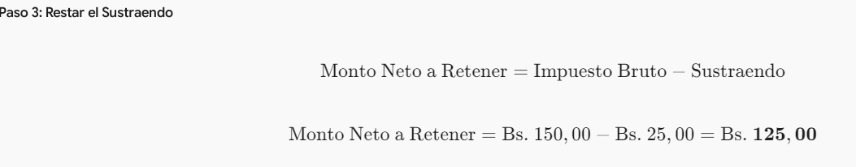

Paso 4: Resumen de Pago al Proveedor
• Monto Bruto de Factura: Bs. 5.000,00
• Retención ISLR (3% menos Sustraendo): Bs. 125,00
• Neto Pagado al Abogado: Bs. 4.875,00

